OFTALMOLOGÍA
4 preguntas

OJO ROJO SUPERFICIAL (= ojo rojo periférico)
Etiología → la causa más frecuente son las conjuntivitis (3 tipos: bacteriana, viral y alérgica). Otras causas son la Blefaritis, chalazión, orzuelo, celulitis preorbitaria, dacriocistitis (inflamación del saco lagrimal), dacrioadenitis (inflamación de la glándula lagrimal)
- Conjuntivitis aguda: causa +F
  - Clínica: OR superficial + sensación de ardor/arenilla ocular (*puede ser más intenso en viral).
 | Bacteriana aguda | Viral | Alérgica
Secreción | Purulenta | Serosa (“aguita”) | Mucosa
Reacción palpebral | Ninguna | Rx tarsal folicular (“al dar vuelta el párpado se ve empedrado”) | Rx tarsal papilar (“empedrado con zonas solevantadas más pequeñas”)
Otros | Ojos pegados, legañas | -Adenopatía preauricular (o retro)  -Faringitis (*ADV → fiebre faringoconjuntival)  -Unilateral → (2-3d) → Bilateral | -Prurito ocular  -Ax de atopía → RA, DA
 | 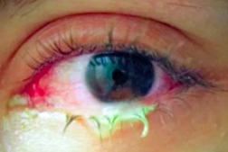 | 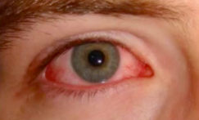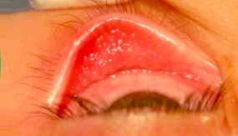 | 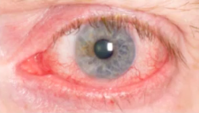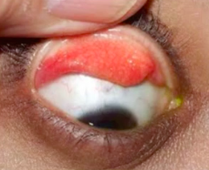
  - Diagnóstico → es CLÍNICO
  - Tratamiento
    - Bacteriana (aguda)→ tratamiento tópico:
      - Adultos:
        - Colirio (gota oftálmica) de CAF (cloramfenicol) o AG (tobramicina, gentamicina) por 5-7 días, 1 gota cada 1-4 horas (lo más habitual c/2h)
        - Ungüento ATB durante la noche (evitar despertar)
      - 0-4 años: solo ungüento ATB cada 4 horas (más fácil, no se remueve con lágrimas)
    - Viral → manejo sintomático
    - Alérgica
      - 1ºL: antihistamínicos VO → *EA: sequedad ocular (usar 2ºL)
      - 2ºL: corticoides tópicos en colirio
- Conjuntivitis bacteriana crónica:
  - Etiología: mal aseo, lentes de contacto, blefaritis.
  - Clínica: (=) que bacteriana aguda, pero sx menos intensos y fluctuantes (“a veces”, “hace 2 meses”)
  - Diagnóstico → es CLÍNICO
  - Tratamiento → tratamiento tópico: ATB tópicos (por más tiempo) + manejo de la causa
- Blefaritis (“inflamación del párpado”)
  - Clínica: eritema del párpado + descamación (*superiores, caspa en pestañas)
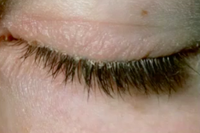
  - Etiología:
    - 1º Rosácea → inflamación de la cara que se complica de forma ocular (blefaritis, chalazión y queratitis)
    - Sequedad ocular
    - Dermatitis de contacto (maquillaje)
  - Diagnóstico → es CLÍNICO
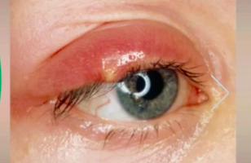
  - Tratamiento → aseo ocular (retiro de escamas) + manejo de la causa
- Orzuelo y chalazión
  - Clínica: aumento de volumen del párpado + eritema y dolor (inflamación) + puede estar abscedado
    - Orzuelo: absceso en relación a la línea de las pestañas.
    - Chalazión: absceso alejado del borde de las pestañas.
  - Etiología:
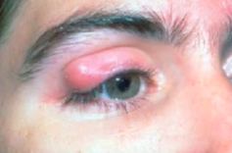
    - Orzuelo: obstrucción de folículo piloso de pestaña (foliculitis de pestaña)
    - Chalazión: obstrucción de glándula de Meibomio (fx: secreción de capa lipídica que humecta el ojo, película de lágrima) *la foto se podría confundirse con dacrioadenitis (inflamación de la gl. lagrimal)
  - Diagnóstico: es CLÍNICO
  - Tratamiento: masajes con calor húmedo (*solo cuando evolucionan a conjuntivitis o celulitis tiene ix de ATB)
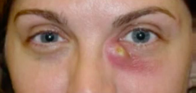
- Dacriocistitis
  - Clínica: aumento de volumen en la rg medial del ojo (saco lagrimal) + eritema y dolor (inflamación) + epífora (lagrimeo cte) por obstrucción
  - Etiología → infección por SA ± obstrucción del conducto nasolagrimal si *recurrencia (atresia lagrimal en pediatría)
  - Diagnóstico → es CLÍNICO
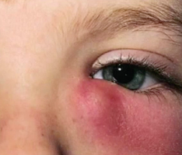
  - Tratamiento:
    - ATB VO
      - Más usado: amoxi-clav VO (cubre SA y tiene un espectro más amplio)
      - Otros (cubrir SA): cloxacilina, flucloxacilina, cefadroxilo
    - Recurrente → manejo de obstrucción
      - Último línea → qx: dacrio (lagrima) cisto (saco) rino (nariz) stomía (comunicación); comunicación entre el saco lagrimal y la nariz de manera directa.
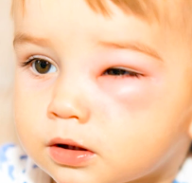
- Celulitis preorbitaria (=preseptal)
  - Clínica: aumento de volumen, edema y eritema del párpado
    - Diferenciar de orbitaria: proptosis/exoftalmo, disminución de la AV, oftalmoparesia, alt. del RFM
  - Etiología:
    - Sinusitis bacteriana (complicación): Neumococo, Hib
    - Infección externa: conjuntivitis, chalazión, celulitis 2º a SA
  - Tratamiento: ATB VO
    - Cef 2º → cefuroximo (neumococo, SA)
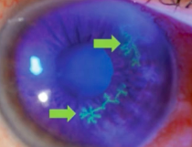
    - Amoxi (neumoc) - Clavulánico (SA)
OJO ROJO PROFUNDO (= ojo rojo central, periquerático)
*BV llegan con el rojo hasta el borde esclero-corneal.
Etiología
- Queratitis
  - Clínica: OR profundo + ardor-dolor + fotofobia + blefaroespasmo (ojo cerrado de manera espasmódica) + epífora (lagrimeo cte)
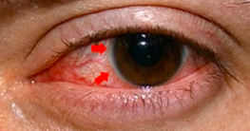
    - PUPILA: normal
  - Etiología:
    - Infecciosa: ax de infección (ej: conjuntivitis)
    - Queratitis herpética: T-F con úlcera de aspecto dendrítico (“ameba”)
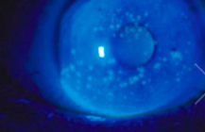
    - Ojo seco (queratitis xicca, queratitis puntata): T-F úlceras puntiformes. Sospechar en Sd Sjogren y en parálisis facial (no cierran ojo)
    - Actínica: post exposición a radiación (ej: luz de soldaduras)
    - Tmt.
  - Diagnóstico: es clínico + tinción con fluoresceína (ver que no hayan úlceras, DD con herpética) *se usa luz de Wood
  - Tratamiento:
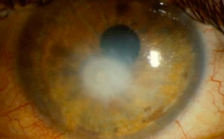
    - Unguento ATB (se sobreinfectan)
    - Manejo de la causa
      - Herpética → aciclovir tópico y VO
  - Complicaciones:
    - Leucoma (córnea blanca) → hay pérdida de la transparencia de la córnea que puede evolucionar a ceguera.
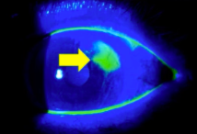
- Erosión corneal
  - Clínica (= queratitis): OR profundo + ardor-dolor + fotofobia + blefaroespasmo (ojo cerrado de manera espasmódica) + epífora (lagrimeo cte)
    - PUPILA: normal
    - Antecedente de trauma o CE ocular (*párpado superior → limpiaparabrisas)
  - Diagnóstico: es clínico + tinción con fluoresceína (las úlceras corneales brillan: TF se adhiere a la desepitelización)
  - Tratamiento: manejo de la causa + ungüento ATB + parche ocular
- Uveítis
  - Clínica: OR profundo + pupila MIÓTICA + dolor + aspecto TyndalL (GB acumulados → al iluminar se ven puntitos como “polvo”) + hipopión (pus en cámara anterior) + disminución de la AV + enoftalmo (ojo blando)
  - Etiología
    - AI (+F):
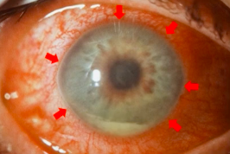
      - Pelviespondilopatía (PEA): espondilitis anquilosante, artritis asociada a EII (crohn).
      - Artritis psoriática
      - Enf de Behcet.
    - Infecciosa: evolución de conjuntivitis
  - Diagnóstico: es clínico
  - Tratamiento: manejo de la causa
    - AI: corticoides tópicos con colirios
    - Infecciosa: ATB
- Glaucoma agudo (=glaucoma de ángulo estrecho)
  - Def: ángulo iridocorneal se cierra o estrecha (hipermetropía), zona donde se reabsorbe el humor acuoso; acumulándose un exceso de este.
  - Clínica: OR profundo + pupila con MIDRIASIS FIJA (arrefléctica, sin RFM) + dolor importante + SNA (náuseas/vómitos/lipotimia) + disminución de AV + hipertonía ocular
  - Diagnóstico: es clínico
  - Tratamiento (especialista): disminuir P ocular
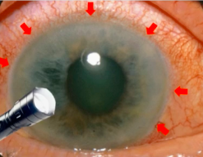
    - Acetazolamida (inhibidor de la anhidrasa carbónica)
    - Manitol (diurético osmótico)
    - Gotas anti-glaucoma (disminuye producción del humor)
      - BB: Timolol, Pindolol
      - Agonistas Ach: Pilocarpina
  - Profilaxis de recurrencia: iridotomía láser
- Endoftalmitis
  - Def: infección grave dle ojo
  - Clínica: OR profundo + hipopión masivo (pus) + dolor + disminución de la AV + quemosis (edema de la conjuntiva bulbar → se ve en infección)
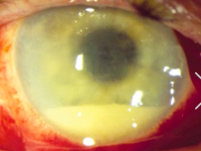
  - Etiología:
    - Post qx (+F, puerta de entrada): qx de cataratas con Propionibacterium acnes
    - Infección: “progresión” de una conjuntivitis bacteriana → evoluciona con miosis (pensar en uveitis) → evoluciona con hipopión masivo (pensar en endoftalmitis)
  - Diagnóstico: es clínico
  - Tratamiento (especialista): ATB intraoculares
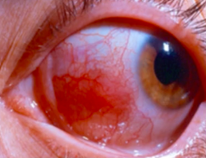
    - Médico general: VVP con ATB EV + analgesia + derivar
- Escleritis y epiescleritis
  - Def: epiescleritis (etapa inicial) → escleritis: BV dilatados en zona de esclera
  - Clínica:
    - BV dilatados en zona de esclera - *puede haber excepción de OR profundo, sin afectación de rg periquerática
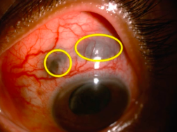
    - ± adelgazamiento de la esclera → complicación con herniación vítrea
  - Diagnóstico: es clínico
  - Etiología: +F es AR
  - Tratamiento:
    - Corticoides EV + inmunomoduladores (manejo de enf. AI de base)
    - Epiescleritis: *vasocontrae con colirio vasoconstrictor (a diferencia de la escleritis)
    - Herniación vítrea: qx ocular
  - Mal pronóstico
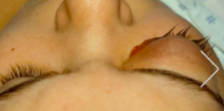
- Celulitis orbitaria (=postseptal)
  - Clínica: aumento de volumen, edema y eritema del párpado
    - Diferenciar de orbitaria: proptosis/exoftalmo, disminución de la AV, oftalmoparesia, alt. del RFM
  - Etiología:
    - Sinusitis bacteriana (complicación): Neumococo, Hib
    - Infección externa: conjuntivitis, chalazión, celulitis 2º a SA
  - Tratamiento:
    - ATB EV:
      - Ceftriaxona (neumococo) + cloxacilina (SA)
      - *Si no aparecen juntas siempre cubrir neumococo por ser MO más frecuente
    - TC de órbitas (descartar absceso)

PÉRDIDA LENTA DE VISIÓN
- Catarata (GES)
  - Def: opacidad del cristalino
  - Clínica: AM con disminución lenta de la AV + encandilamiento (“ven peor con luz”) + disminución/alteración del RP (“alteración en forma de estrella”) + leucocoria (pupila blanca)
  - Etiología: senil (+F) > DM2 > corticoides tópicos/orales
  - Diagnóstico: clínico
  - Manejo: qx ocular → faquectomía (retiro del cristalino) + implante de LIO (lente intraocular)
- Degeneración macular relacionada con la edad (DMRE)
  - Clínica: AM con disminución lenta de la AV + metamorfopsias (ve formas alteradas) + resto normal (RP normal, sin leucocoria)
  - Etiología: degenerativa
  - Diagnóstico: fondo de ojo → mácula con drusas (manchas blancas)
  - Manejo: no hay (inyección de B12)
- Glaucoma crónico (GES)
  - Def → neuropatía óptica, hay aumento de la excavación papilar (“hoyo del n. óptico >30% del diámetro”)
  - Clínica: AV normal, solo al final disminuye + pérdida del campo visual progresiva asimétrica tanto del mismo ojo como del contralateral (escotomas periféricos → visión tubular *momento en que inicia alt. de la AV) + resto asx (dg es avanzado)
  - Etiología: desequilibrio en producción>absorción del H.A.
  - Screening: tonometría ocular (medición de la PIO → normal hasta 20 mmHg. Probable glaucoma → >=21 mmHg)
  - Dg: campimetría
    - Tonometría anormal + campimetría normal → riesgo de glaucoma
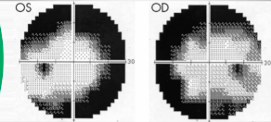
    - Tonometría normal + campimetría alterada → glaucoma (=hay glaucoma con PIO normal)
  - Manejo: gotas antiglaucomatosas de uso diario
    - BB: timolol, pindolol
    - Pilocarpina (*EPOC)
  - Cix: antiAch (ATC) pq eleva la PIO

Ejemplo de CV: negro no ve / blanco ve

PÉRDIDA SÚBITA DE LA VISIÓN MONOCULAR (clínica = amaurosis súbita // dg = fondo de ojo)
*Tr. conversivo si pérdida súbita de visión binocular
- Desprendimiento de retina
  - Clínica: horas-días (“no tan súbito”)
    - Inicio: fotopsias (luces/ptos blancos) y entopsias (sombras/ptos negros) con lateralidad opuesta (*la imagen de la retina está invertida en relación al CV, por lo que la ubicación es contralateral a la zona de desprendimiento*. Ej: luces en hemicampo superior izquierdo = desprendimiento en hemicampo inferior derecho)
    - Progresión: caída de telón (desprendimiento de abajo hacia arriba) / se alza un muro (desprendimiento de arriba hacia abajo)
    - Defecto pupilar aferente relativo (*absoluto es característico de la neuritis óptica)
  - Etiología:
    - Retinopatía:
      - Exudado retinal desprende la retina (“desprendimiento exudativo”)
      - Neoformación de BV que traccionan la retina (“desprendimiento traccional”)
    - Miopía y trauma: ojo muy grande con laceración de la retina, el H.V. se mete por esta laceración y desprende (“desprendimiento regmatógeno”)
  - Dg: fono de ojo
  - Tratamiento: quirúrgico
    - Inicial: láser / Por lo general: vitrectomía
- Trombosis de la V. central de la retina (TVC)
  - Clínica: súbitos (segundos) + amaurosis incompleta “algo ve” (cuenta dedos, distingue luz de la sombra)
  - Etiología
    - 1º Retinopatía HTA: estrechamiento de los cruces A-V generando ectasia venosa que desencadena trombosis
    - 2º Trombofilia
  - Dg: fondo de ojo (BV dilatadas, tortuosas, hemorragia-exudado → “se ve como una pizza”)
  - Tratamiento: fotocoagulación (angiografía con fluoresceína)
- Oclusión de la a. central de la retina (OAC)
  - Clínica: súbitos (segundos) + amaurosis completa “no ve nada” + defecto pupilar aferente (*)
  - Etiología
    - Embolia arterio-arterial: más frecuente ateroma de la carótida suelta émbolo que llega a a. oftálmica”
  - Dg: fondo de ojo (retina pálida, blanca, sin sangre con mácula más oscura de lo normal)
  - Tratamiento: manejo del ACV + estudio de la fuente embólica (eco doppler carotídeo + ecocardiograma + holter de arritmias)
- Hemorragia vítrea
  - Clínica: menos severa (seg-minutos) + pérdida de RP (sangre que tiñe H.V. no deja ver la retina) ± puede conservar una zona del CV (sangre concentrada en una rg del H.V.)
  - Etiología
    - 1º Retinopatía proliferativa (neoBV se rompen y sangran): retinopatía DM2 >>> retinopatía HT, retinopatía del prematuro
  - Dg: Fondo de ojo
  - Tratamiento: “depende de la severidad”
    - Leve: conducta expectante → reabsorción (meses)
    - Mod-sev: vitrectomía (sacar H.V. y esperar a que se regenere)
- Neuropatía óptica isquémica (NOI)
  - Clínica: es (=) a la OAC (amaurosis súbita, con pérdida total de AV, DPA)
  - Etiología: embolia arterial con isquemia del n. óptico
  - Dg: RM cerebral (ACV del NO) con FO normal (a veces edema de papila si ubicación anterior, ya que el disco óptico por lugar donde inicia el NO)
  - Tratamiento: manejo del ACV + estudio de la fuente embólica (eco doppler carotídeo + ecocardiograma + holter de arritmias)
- Neuritis óptica
  - Clínica: horas-días (*desmielinizante-AI)
    - DPA (=escape pupilar / pupila de marcus gunn): hay alteración del NO. “La pupila se dilata al iluminar ojo afectado”*
    - Edema de papila unilateral (*de ubicación anterior)
  - Etiología
    - 1º AI/desmielinizante: esclerosis múltiple, arteritis de la temporal (*aunque se ve más como neuropatía óptica isquémica)
    - Idiopáticas (= tratamiento)
  - Dg: RM de cerebro
  - Tratamiento: corticoides (sirve para EM como para art. de la temporal) y tratamiento de la causa

VICIOS DE REFRACCIÓN
*TODAS mejoran AV con agujero estenopeico.
**Dg es con optometría/refractometría con medición de lentes del ojo (cristalino-córnea) evaluando si estan bien enfocados en la retina
***Tratamiento: lentes
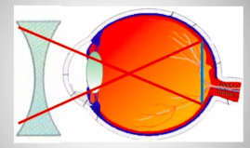
- Conceptos: luz entra a través de la córnea, se invierte en el recorrido a través del ojo y se enfoca en la retina.
  - Emetropía (normal = sin VR)
  - Ametropía (anormal = con VR)
- Miopía
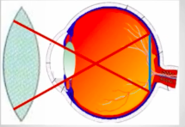
  - Def: ojo más grande/largo quedando la imagen enfocada más adelante de la retina
  - Clínica: ve mal de lejos
  - Tto: lentes biconcavos
- Hipermetropía
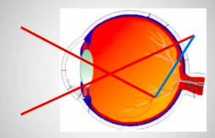
  - Def: ojo más pequeño quedando la imagen enfocada por detrás de la retina
  - Clínica: ve mal de cerca
  - FR: presbicia precoz, R de glaucoma agudo
  - Tto: lentes biconvexos
- Astigmatismo
  - Def: las curvaturas de los lentes oculares no son simétricos, el enfoque queda ½ detrás y ½ delante de la retina. Puede ser miópico o hipermetrópico.
  - Clínica: ve mal siempre, está todo desenfocado
  - Tto: lentes cilíndricos (viene con curvaturas ≠ que compensan las curvaturas asimétricas de los lentes del ojo)
- Presbicia
  - Clínica: AM (>40 años), que ven bien de lejos, pero no ve bien de cerca (no puede leer).
  - Etiología: EDAD (hay pérdida de elasticidad del cristalino (rígido), perdiendo capacidad de enfocar en la retina)
  - Tto: lentes biconvexos para leer (no sirve qx Lasik)
    - ¿Lentes bifocales?: aumentan el R de caídas (no es el manejo de 1ºL)

LESIONES TRAUMÁTICAS OCULARES
- Trauma ocular: 1º evaluar si tiene signos de severidad
  - Signos:
    - Laceración/penetrante/estallido evidente (1º más grave)
    - Hipotonía: ojo blando (2º más grave)
    - Discoria: pupila deforme
    - Disminución de la AV
    - Hifema: sangre en la cámara anterior
  - Conducta
    - Contusión ocular (sin signos de severidad)→ paracetamol + control ambulatorio
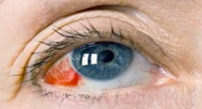
    - Trauma ocular severo → derivar a unidad de trauma ocular más cercana de manera urgente (H. Salvador)
- Hemorragia subconjuntival (*no es un signo de alarma en el trauma)
  - Etiología: traumática o espontánea (se asocia a HTA*)
  - Dg: clínico + siempre medir PA si no hay antecedente de tmt
  - Tto: observación
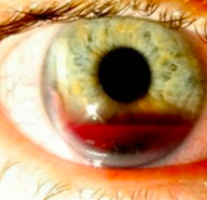
- Hifema (*sí es un signo de alarma en el trauma)
  - Def: sangre en la cámara anterior, en el H.A.
  - Etiología: traumatismo
  - Dg: clínico (sangre en la zona inferior de la cámara anterior)
  - Tto: derivar UTO SOS siempre semisentado (sangre se va hacia abajo)
    - Si va mirando hacia abajo → tiñe la córnea
    - Si va mirando hacia arriba → tiñe el cristalino
- Penetrante ocular y estallido ocular
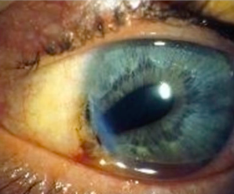
  - Definición:
    - Penetrante: objeto externo se entierra en el ojo
    - Estallido: golpe contuso hace estallar el ojo
  - Clínica: hipotonía + discoria + disminución de la AV + laceración evidente
  - Tto: derivar a UTO + manejo inicial como médico general
    - NO tocar el ojo, NO aplicarle nada al ojo
    - Instalar VVP: ATB de amplio espectro + analgesia
- Causticación ocular
  - Clínica: salta químico a los ojos (cáusticos, ácidos, líquido industrial) con ardor + epífora + dolor + OR
  - Tratamiento: no hacer anamnesis
    - 1º Lavado abundante con SF o agua a chorro por 20-30 min para remover químico limpiando bien los fondos de saco
    - 2º Ungüento ATB
    - 3º No cubierto (ojo móvil, evitar formación de sinequias bulbopalpabrales)
- Herida de párpado
  - Signos de severidad:
    - Lesión transfixiante (que pasa todo el ancho del párpado)
    - Lesión de borde libre (hasta las pestañas) *se debe asegurar que quede bien afrontado para no alterar la mecánica del parpadeo
    - Lesión de la vía lagrimal (del párpado inferior muy medial) *puede generar obstrucción y epífora/infecciones recurrentes
  - Manejo
    - Sin signos de severidad: manejo general de heridas (curaciones, sutura)
    - Con signos de severidad: derivar UTO
- Cuerpo extraño ocular
  - Palpebral
    - Siempre se saca → evertir el párpado y retirar (pedirle al paciente que mire hacia abajo para evertir)
    - Tinción con fluoresceína: úlcera 2º a erosión por CE, vidrio es posible de ver.
  - Corneal: se puede intentar sacarlo con hisopo, de no lograrlo se deriva a UTO
  - Intraocular: no tocar el ojo, manejo (=) penetrante ocular y derivar a la UTO.

OFTALMOLOGÍA MISCELÁNEOS
- Sd de ojo seco
  - Clínica: sensación de arenilla ocular
  - Complicaciones:
    - Queratitis punctata/xicca → úlceras corneales
    - Conjuntivitis crónica
    - Blefaritis
  - Etiología: 1º Sd Sjogren > idiopático
  - Dg: test de Schirmer → se instala papel filtro en el ojo y se evalúa si se humedece.
  - Tto: lágrimas artificiales + ungüento lubricante + manejo de la causa
- Pinguecula
  - Def: carnosidad que aparece por lo general hacia la zona medial de la esclera
  - Clínica: aumento de volumen en la conjuntiva bulbar, indoloro
  - Complicación: pingueculitis (dolor, aumento de volumen)
  - Etiología: exposición solar > polvo
  - Dg: clínico
  - Tto: protección solar con lentes de sol con ala ancha + lágrimas artificiales
    - Grave: qx
- Pterigion
  - Def: carnosidad que infiltra hacia la córnea
  - Clínica: aumento de volumen en la conjuntiva bulbar que invade la córnea pudiendo afectar el CV, indoloro
  - Etiología: exposición solar > polvo
  - Dg: clínico
  - Tto: protección solar con lentes de sol con ala ancha + lágrimas artificiales
    - Grave: qx
- Leucocoria en adultos
  - Clínica: pupila blanca
  - Etiología:
    - Adultos: cataratas
    - Niños: catarata congénita, retinoblastoma, persistencia del vítreo 1º hiperplásico, retinopatía del prematuro.
  - Dg: clínico
  - Tratamiento: depende de la causa (ej: cataratas → qx)
- Leucoma
  - Clínica: opacidad focal de la córnea (=córnea blanca), puede afectar AV y CV
  - Etiología: post úlcera corneal, post queratitis (tmt o infecciosa)
  - Dg: clínico
  - Tratamiento
    - Agudo: manejo de la causa (puede mejorar)
    - Establecido: qx (transplante de córnea)
- Xantelasmas
  - Clínica: aumento de volumen amarillo alrededor de los ojos.
  - Etiología: DLP > CBP (xantomatosis, xantelasmas)
  - Dg: clínico + perfil lipídico
  - Tto: de la causa
- Orbitopatía distiroidea
  - Clínica: proptosis/exoftalmo + diplopía + sequedad ocular 2º a exposición
  - Etiología: enf BDG (no hay correlación con el manejo del hipertiroidismo) > otras patologías tiroideas
  - Dg: clínico
  - Tto:
    - Leve y estable → observar + tto sx (lágrimas)
    - Activa (inflamación en TC): hay que detenerlo→ corticoides, IM y RT retrobulbar
    - Avanzado → qx para reposicionar ojo en la órbita
- Pseudotumor orbitario
  - Clínica: exoftalmo y sin enf. BDG
  - Etiología: idiopático (*se cree que hay un componente AI)
  - Dg: clínico + descartar enf. BDG (TC de órbitas (no hay tumor) y pruebas tiroideas)
  - Tto: similar a la OT
    - Leve y estable → observar + tto sx (lágrimas)
    - Activa (inflamación en TC): hay que detenerlo→ corticoides, IM y RT retrobulbar
    - Avanzado → qx para reposicionar ojo en la órbita
- Tumores oculares
  - Órbita
    - Clínica: exoftalmo unilateral
    - Dg: TC de órbita y de globo ocular
  - Globo ocular
    - Clínica: leucocoria
    - Etiología: retinoblastoma
    - Dg: TC de órbita y de globo ocular + fondo de ojo
  - Conjuntiva y Párpado
    - Etiología: (=) a tumores de piel:
      - Cá basocelular y espinocelular
      - Premalignas: queratosis actínicas
      - Benignas: queratosis seborreicas
      - Melanomas, nevos
- Retinopatías → reflejan el daño orgánico en general (DM2, HTA)
  - Clínica: asintomáticas
  - Etiología:
    - RetDM2 (*son comunes para todas las retinopatías)
      - RD-NP (no proliferativa)
        - Exudados
        - Microaneurismas y microhemorragias
        - Microinfarto/exudados algodonosos
      - RD-Proliferativa
        - NeoBV en etapas avanzadas
    - RetHT
      - Específico de HTA
        - Disminución de cruces AV
        - Disminución del diámetro de las art. retinas (aumento del brillo arteriolar → hilos de cobre-plata)
        - Hemorragias en llamas: ruptura de microaneurisma, pero como hay HTA llega más lejos adquiriendo forma de llama
      - No específico: ± microaneurismas, microhemorragias, microinfarto/exudados algodonosos
  - Dg: fondo de ojo (exudados, microaneurismas, microhemorragias, microinfarto/exudados algodonosos, neoBV en etapas avanzadas)
  - Manejo: de la causa ± fotocoagulación si neoBV
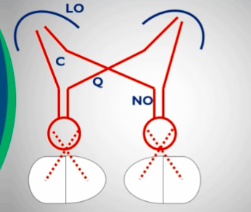
  - Complicaciones: hemorragia vítrea

NEUROFTALMOLOGÍA
- Lesiones de la vía visual
  - Anatomía
    - 1º Ojos → retina
      - R. medial → campo visual lateral
      - R. lateral → campo visual medial
    - 2º N. ópticos
      - Medial: decusa en quiasma óptico → cintilla óptica → L. occipital
      - Lateral: se mantiene ipsilateral → cintilla óptica → L. occipital
  - Lesión:
    - N. óptico → amaurosis ipsilateral
    - Quiasma óptico → hemianopsia o cuadrantanopsia heterónima bitemporal
      - Def: daño de las fibras mediales (retina medial), afectando el campo visual lateral/temporal/externo con una
      - Etiología: tumores de hipófisis
      - Estudio: imagen de hipófisis → RM o TC de silla turca
    - Cintilla óptica/radiación óptica/lóbulo occipital (“detrás del quiasma”) → hemianopsia homónima contralateral
      - Afectación de retina ipsilateral a la lesión afectando el campo visual contralateral.
      - Mientras más cerca del lóbulo occipital hay mayor congruencia (“el defecto del CV de un ojo es más similar al CV del otro ojo”)
      - Radiación óptica: podría venir con cuadrantopsia homónima derecha (=lesión de la RO izquierda)
- Neuritis óptica
  - Reflejo pupilar normal: RFM es consensual, ambos ojos responden frente a la iluminación de 1 ojo.
  - Defecto pupilar aferente (= pupila de Marcus Gunn / escape pupilar)
    - Etiología: lesión del N. óptico (II NC)
    - Clínica: al iluminar el ojo afectado no ocurre miosis de ninguno de los dos ojos (“pareciera que al iluminar el ojo afectado, este se dilatara”)
  - Defecto pupilar aferente relativo → al iluminar el ojo afectado no se contrae de manera completa (neuritis óptica inicial, desprendimiento de retina)
  - Defecto pupilar eferente (III NC → contiene fibras PS encargadas de miosis)
    - Clínica: ojo sano se contrae normal, ojo afectado está un poco más dilatado (anisocoria) y al iluminarlo se contrae el ojo sano (vía aferente = II NC está sana) pero no se contrae el ojo iluminado.
- Pupila de Addie
  - Def: es fotorreactiva, pero asimétrica
  - Clínica: anisocoria (ojo afectado está dilatado), al iluminar ojos ambos se contraen pero el afectado se contrae menos.
- Lesiones de NC
  - III NC (N. OCM)
    - iN: mm recto superior, inferior y medio + fibras PS (miosis)
    - Clínica: ptosis + midriasis, estrabismo divergente (gana el IV par), imposibilidad de mirar hacia abajo-arriba-medial.
  - IV NC (N. troclear)
    - iN: mm oblicuo superior (mirada hacia inferomedial)
    - Clínica: estrabismo divergente, imposibilidad de mirar hacia inferomedial (“le cuesta bajar escaleras”)
  - VI NC (N. abducens)
    - iN: mm recto lateral
    - Clínica: estrabismo convergente, imposibilidad de mirar hacia lateral
- Lesión del FLM (fascículo longitudinal medial)
  - iN: permite coordinar la abducción de un ojo con la aducción del otro. Conecta:
    - Núcleo del VI NC (mm recto externo = abducción)
    - Centro de la mirada horizontal adyacente (formación reticular pontina paramediana)
    - Núcleo del III NC contralateral (mm recto medial = aducción)
  - Clínica: nistagmo en línea media en mirada conjugada, imposibilidad de mirar solo hacia medial mirada conjugada (no confundir con III y IV). Si se le pide que mira al centro con ambos ojos logra hacerlo por el III NC.
- Pupila de Argyll Robertson
  - Clínica: RFM (-) sin miosis, mantiene reflejo de acomodación (al mirar de lejos las pupilas se dilatan)
  - Etiología: neurosífilis (no hay daño del OCM)
  - Estudio: PL con VDRL en LCR
  - Manejo: PNC G EV
- Sd de Horner (lesión de SNS)
  - Clínica: ptosis + midriasis, anhidrosis de cara
  - Etiología: sospechar cáncer de pulmón (MT`s en ganglio estrellado, zona de sinapsis de la vía simpática)
  - Estudio: RxTx

OFTALMOLOGÍA PEDIÁTRICA
- Ambliopía
  - Clínica: disminución de la AV de un ojo 2º a una causa externa, no mejor al corregir la causa
  - Etiología: falta de estimulación (ej: estrabismo >> glaucoma congénito, catarata, anisometropía) → falta de desarrollo nervioso de ese ojo.
  - Dg: clínico
  - Tratamiento: manejo de la causa SOS (déficit de acuerdo a la edad en que se realiza la corrección) + prevención (identificación de la falta de estimulación)
  - Caso: niño de 6 años con dificultades para leer, tiene miopía -6 OD y -2 OI. Se corrige con lentes, pero sigue viendo mal por el OD
    - Ambliopía anisometrópica: vicio de refracción muy asimétrico, el ojo que ve más mal desarrolla la ambliopía pq el ojo bueno compensa.
- Estrabismo
  - Clínica: desviación de la mirada de 1 de los ojos, diplopía
  - Dg: clínico con prueba de Hirschberg
  - Complicación: ambliopía (1º causa)
  - Tratamiento: “depende”
    - Fluctuante y <6 meses → observación
    - Fijo ó >6 meses → derivar a OFT para evaluación de tratamiento (ejercicios, prismas, qx)
- Obstrucción de la vía lagrimal (=atresia)
  - Clínica: epífora
  - Dg: clínico.
  - Complicación: infecciones → dacriocistitis, conjuntivitis
  - Estudio: descartar glaucoma congénito
  - Tratamiento: “tiene un orden”
    - 1º Masajes del saco lagrimal
    - 2º Cateterismo vía lagrimal
    - 3º Dacriocistorrinostomía
- Glaucoma congénito
  - Clínica: epífora + buftalmo (ojos grandes) y/o megalocórnea + opacidad corneal + estrías de Haab (líneas opacas en la córnea)
  - Dg: clínico (y confirmado por especialista)
  - Tratamiento: derivar a OFT y tto qx
- Leucocoria
  - Clínica: pupila blanca, pérdida del RP (el RP es la visualización de la retina)
  - Etiología:
    - Catarata congénita (más frecuente) → presente al nacimiento
    - Retinoblastoma (más preguntado) → aparece a los 6 meses
    - Persistencia del vítreo 1º hiperplásico
    - Retinopatía del prematuro (retina avascular)
  - Dg: clínico
  - Tratamiento: derivar a OFT + manejo de la causa
- Retinoblastoma
  - Clínica: leucocoria (pupila blanca, pérdida del RP) de aparición a los 6 meses + proptosis/exoftalmo + estrabismo (cáncer invade los mm del ojo)
  - Etiología: esporádico > hereditario
  - Dg: clínico (y confirmado por especialista, no se hace bp por lo general)
  - Tratamiento: derivar a OFT + QT + RT + Qx (tiene buen pronóstico si derivación precoz)
  - Riesgo: recurrencia (en el mismo u otro ojo), cáncer hereditario (desarrollo de otro cáncer)
- Retinopatía del prematuro
  - Screening: fondo de ojo a <32 sem o <1,5 kg
  - Clínica:
  - Dg: fondo de ojo → zona retina avascular (no hay desarrollo todavía).
  - Severidad (fondo de ojo):
    - Zona avascular: I (central - peor por estar más cerca de la mácula) hasta III (periférico - mejor)
    - Etapa de daño:
      - I: retina con rg avascular
      - II: en la división entre la retina vascular y avascular hay una rg solevantada
      - III: engrosamiento de la zona solevantada
      - IV: inicio de desprendimiento de retina
      - V: desprendimiento total de retina
  - Complicación: desprendimiento = ceguera
  - Tratamiento: “depende de severidad”
    - Seguimiento: fondo de ojo c/1-2 semanas hasta una completa vascularización (de las 3 zonas)
    - Fotocoagulación: considerar en zona 1 y zona 2 en etapa avanzada.
    - Vitrectomía: etapa IV y V

